اّليات واولویات تحقيق التنمية المستدامة

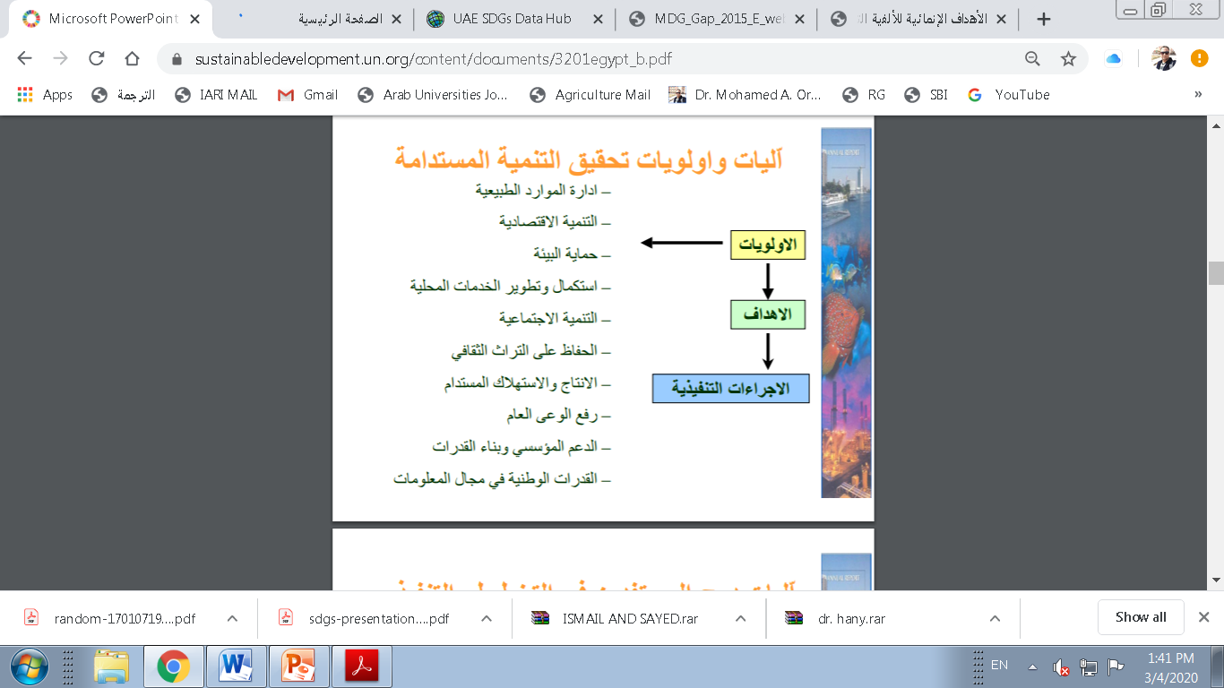

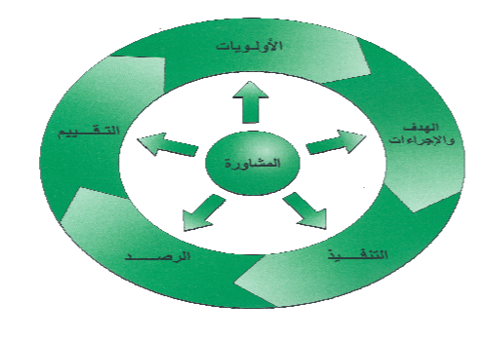
مراحل المشاركة في عملية التنمية

